Jmeter是一个非常流行的性能测试工具，虽然与LoadRunner相比有很多不足，比如：它结果分析能力没有LoadRunner详细；很它的优点也有很多：

开源，他是一款开源的免费软件，使用它你不需要支付任何费用，

小巧，相比LR的庞大（最新LR11将近4GB），它非常小巧，不需要安装，但需要JDK环境，因为它是使用java开发的工具。

功能强大，jmeter设计之初只是一个简单的web性能测试工具，但经过不段的更新扩展，现在可以完成数据库、FTP、LDAP、WebService等方面的测试。因为它的开源性，当然你也可以根据自己的需求扩展它的功能。

我觉得它更像一个瑞士军刀，小巧，且功能齐全。初次认识Jmeter的时候，我觉得它不好，是因为相比LR来说，它没有脚本录制功能，也许不是没有，只是我不知道，因为文档上介绍的是这样，我要做一个web性能测试的话，就手动的一个个添加循环控制器、http信息管理头、http请求等等各种元件。如果测试的脚本较多时，这无疑是个体力活。

      Badboy是一款不错web自动化测试工具，利用它来录制脚本，并且录制的脚本可以直接保存为JMeter文件来使用。我无疑给我们带来了很大我方便。

----------------------我的环境------------

Badboy version 2.1.1

Apache JMeter-2.3.4 (需要JDK环境来运行)

--------------------------------------------

第一种方法：通过bodboy来录制脚本。

1.打开人badboy工具，点击工栏目上的红色圆形按钮，在地址栏目中输入被测试项目的地址。

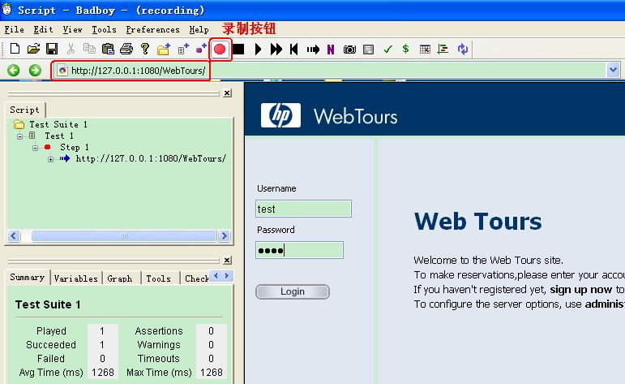

录制完成后，点击工具栏旁边黑色按钮，结束录制。

选择“文件”--àExport to Jmeter…

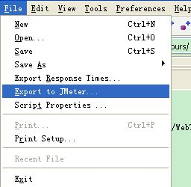

2.打开Jmeter工具，选择“文件”-->“打开”选择刚才保存的文件(.jmx类型)，将文件导入进来了。

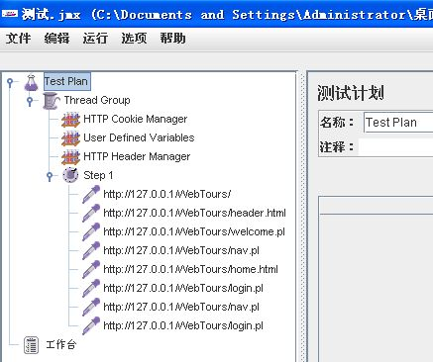

第二种方法，通过JMeter自身设置来录制脚本。

这种方法是我才发现的（鄙视一下自己的无知，嘻嘻~！），觉得方法比较简单。

1.      打开JMeter工具

创建一个线程组（右键点击“测试计划”--->“添加”---->“线程组”）

创建一个http代理服务器（右键点击“工作台”--->“添加”--->“非测试元件”--->“http代理服务器”）

完整的设置参照下图：

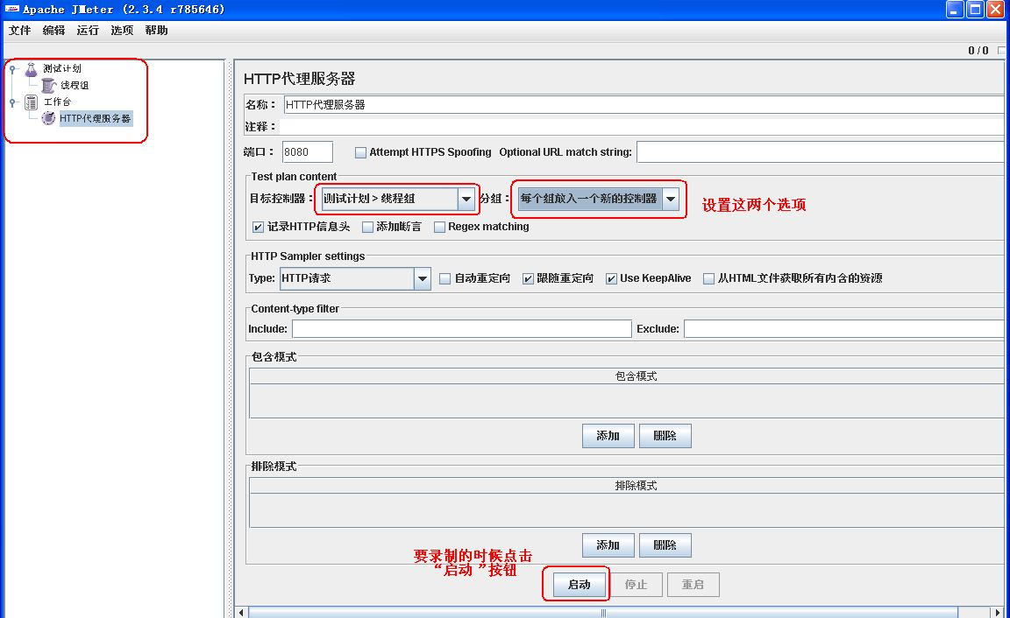

2.  下面来设置一下IE浏览器

IE--->“internet属性”--->“连接”--->“局域网设置”

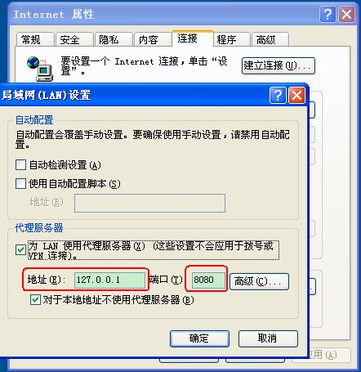

设置为本机IP就可以了，注意端口号要与Jmeter上的端口号一致。默认都是8080端口。

3.   现在点击jmeter上的“启动”按钮，打开浏览器输入需要录制web项目地址，jmeter会自动记录你IE所访问的页面。

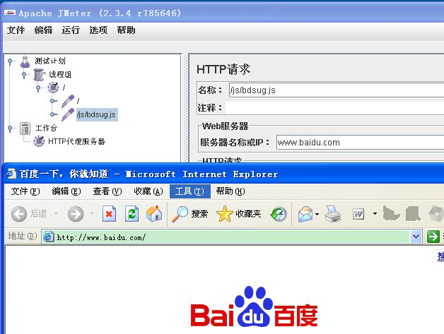

PS:第二种方法是我刚才知道的一种，关于这两种方法哪个更好，现在还不知道，但第二方法有通过IE浏览器辅助的，我想可能只要IE能打开的，它都能记录，但它录制的脚本看上去比较乱（感觉上）

还就是http代理服务器的设置，（比如：分组：每一个组放入一个新的服务器---只有这一个选项才能正常录制），有时间再仔细比较一下两种方法的不同之处。